中山國小103學年度第一學期閱讀融入環境教育課程設計

名稱：最後的魔法

班級： 三甲 學生人數： 9 人

教學目標 | 1.熟悉故事內容。  2.透過閱讀理解策略了解故事的意涵。  3.能試著體會故事所傳達的愛護環境、利益大眾。
融入領域 | 語文領域 | 融入單元 | 閱讀 | 教學時間 | 120分
能力指標 | 1-2-4覺知自己的生活方式對環境的影響。
教學內容與流程 | (一)準備活動  1.分享曾經聽過有關於「魔法」的故事。  2.認識「最後的魔法」一書之基本資料，包含作者、繪者及譯者等等。  3.觀察封面後討論故事的角色與可能情節之發展。  (二)發展活動  1.教師導讀「最後的魔法」，在適當的時機讓孩子根據線索預測故事情節的發展。  2. 書中問題討論與心得分享。  a.魔女第一次想變成什麼東西？  b.後來發生什麼事？  c.魔女第二次想變成什麼東西？  d.後來發生什麼事？  e.小男孩為什麼希望山坡上有一張長椅子？  f.老爺爺為什麼希望山坡上有一張長椅子？  g.帶著兩個小孩的媽媽為什麼希望山坡上有一張長椅子？  h.魔女把自己變成長椅子，是受到誰的影響？  g.後來山坡上有哪些改變？請至少說出四項。  3. 說出印象深刻的內容並將每位同學分享的內容按照先後串成一個完整的故事。  4. 完成「最後的魔法」閱讀學習單。  (三)延伸活動  ◎我也有魔法~讓世界更美好的行動  1.日常生活中，你覺得哪些地方需要「改變」？  2.大家腦力激盪，如何「改變」？  3.進行「改變」的行動。
附件  （參考資料或學習單） | 如附件
備註

中山國小103學年度第一學期環境教育融入閱讀課程

成果資料

成果描述 | 學童在老師的教學中，了解生態環境的重要，並能思考如何改變環境，讓環境更美好。
實施心得 | 在整個教學活動中，有一部份是請學習者思考有用的東西，但是部分學習者可能受到日常生活所接觸的影響，會以電動或卡通中的人物為主角，認為此一角色也能發揮改變環境、拯救世界的功能。學習者的創意與想法值得肯定，但如果下次教學時能引導孩子以創造或發明為主軸來進行環境的改變應該會更好。
學習心得 | 我們看完了「最後的魔法」這一本書，老師要我們思考並創造什麼才是有用的東西？什麼東西對環境永續比較有幫助？在聽完老師的解釋後，我覺得有用的東西不僅只能帶給自己好處，而是要讓大家都能得到好處，才能算是有用的東西。地球只有一個，環境是大家的，我希望有一天能用我的魔法與能力來改善環境，讓大家有個美好的世界。
省思檢討 | 這本班上的共讀書最後的結局是魔女以「利他」的角度，用魔法變出長板凳，進而改變周遭的環境。如果課程時間許可，此教學活動可以搭配改善環境的實作，共讀課程加上環境改善的實作，學習者的體會會更深入。

成果照片：（4張，請加註內容說明）
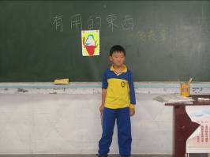 | 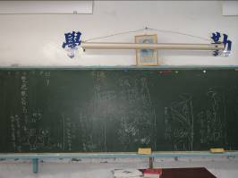 | 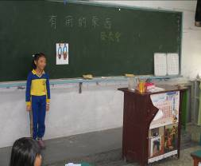 | 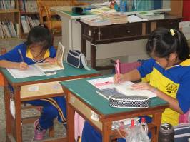
環境清除的利器發表 | 環境生態議題討論 | 用行動改變環境發表 | 環境專書閱讀

我也有魔法，世界更美好
小魔法師：
如果我有魔法，仔細觀察一下週遭的環境，我要如何改變它，讓它更美好
◎我發現需要改善的地方~

◎我的改善方式

